

SEGRETARIO GENERALE

RESPONSABILE PREVENZIONE CORRUZIONE E TRASPARENZA

Consultazione preventiva per la redazione della sezione
"Rischi corruttivi e trasparenza" del Piano Integrato di Attività e Organizzazione (PIAO)
Proposte da inviare entro il 7 Novembre 2025 a segreteriagenerale@comune.siracusa.it

DATI IDENTIFICATIVI (*)

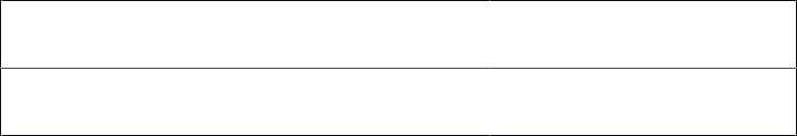
nome e cognome:

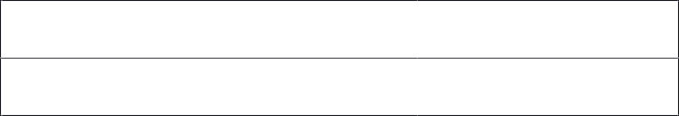
cittadino/ente/associazioni/:
sede:


specificare il ruolo ricoperto nell’ente/associazione/

(*) campi da compilare obbligatoriamente

OSSERVAZIONI E/O PROPOSTE


Informativa sul trattamento dei dati personali ai sensi dell’art. 13 del Reg. (UE) 2016/679 - “Regolamento Generale sulla protezione dei dati” e ss.mm.ii.
Il Comune di Siracusa è il titolare del trattamento (dati di contatto: P.zza Duomo 4– 96100 Siracusa; protocollo@comune.siracusa.legalmail.it)
Finalità e modalità del trattamento dei dati:
- il trattamento dei suoi dati personali sarà improntato ai principi di correttezza, liceità e trasparenza, tutelando la sua riservatezza e i suoi diritti.
- il trattamento dei dati personali sarà effettuato per gestire la partecipazione alla consultazione
- i suoi dati, trattati con modalità cartacea o con l’ausilio di mezzi informatici, saranno conservati per il tempo necessario per partecipare alla consultazione presso gli uffici del Responsabile del procedimento (Settore Segreteria Generale).
- i dati saranno poi conservati in conformità alle norme sulla conservazione della documentazione amministrativa.
- i dati saranno trattati esclusivamente dal personale e dai collaboratori del titolare e dai soggetti espressamente nominati come responsabili del trattamento.
- I dati raccolti non saranno oggetto di comunicazione a terzi, se non per obbligo di legge e non saranno oggetto di diffusione.
Lei ha il diritto di accedere ai dati personali che la riguardano, di chiedere la rettifica, la limitazione o la cancellazione se incompleti o erronei, o raccolti in violazione della legge, nonché di opporsi al loro trattamento per motivi legittimi rivolgendo la richiesta al Responsabile della protezione dei dati; può inoltre proporre reclamo al Garante per la protezione dei dati personali seguendo le indicazioni riportate sul sito dell’Autorità di controllo http://www.garanteprivacy.it/web/guest/home/docweb/-/docweb- display/docweb/4535524

